

**Brief aan ouders over coronamaatregelen kinderergotherapie praktijk Zelf! Kinderergo**

Beste ouders,

Gelukkig zien we dat de lockdown maatregelen tegen het coronavirus tot nu toe effect hebben en dat stapje voor stapje veel dingen weer worden hervat.   
Dit geldt ook voor de paramedische zorg, waar wij als ergotherapeuten onder vallen. Wij gebruiken hierbij het stuk ‘verantwoord opschalen paramedische zorg in de 1e lijn tijdens de coronacrisis’ als leidraad.

Gesprekken met ouders, leerkrachten en behandelingen die via beeldbellen mogelijk zijn, doen we zoveel mogelijk op afstand via beeldbellen.   
Wanneer de behandeling op afstand via videobellen niet het gewenste effect heeft, kan langzaam weer worden gestart met behandeling op de praktijk.

Wanneer u met uw kind naar de praktijk komt, dienen u en uw kind nog steeds de anderhalve meter maatregel en voorzorgsmaatregelen in acht te nemen.

We hebben een aantal regels opgesteld, zodat de situatie voor u, uw kind en voor de ergotherapeut zo veilig mogelijk is:

1. **Voorafgaand de afspraak worden een aantal vragen via whatsapp uitgevraagd:**

* **Heeft u of uw kind één of meerdere van de volgende (ook milde!) symptomen: neusverkoudheid, hoesten, benauwdheid en koorts (vanaf 38°C)?**
* **Heeft u of uw kind de afgelopen 24 uur klachten (COVID-19 symptomen) gehad?**
* **Heeft u of een van uw gezinsleden koorts en/of benauwdheidsklachten?**
* **Is er bij uzelf of een huisgenoot/gezinslid in de afgelopen 14 dagen corona vastgesteld?**

Wanneer één of meerdere van de bovenstaande vragen met ‘**JA’** beantwoord wordt, kan therapie in de praktijk niet plaatsvinden.

De afspraak kan – afhankelijk van de gezondheidsklachten- op afstand plaatsvinden via beeldbellen.

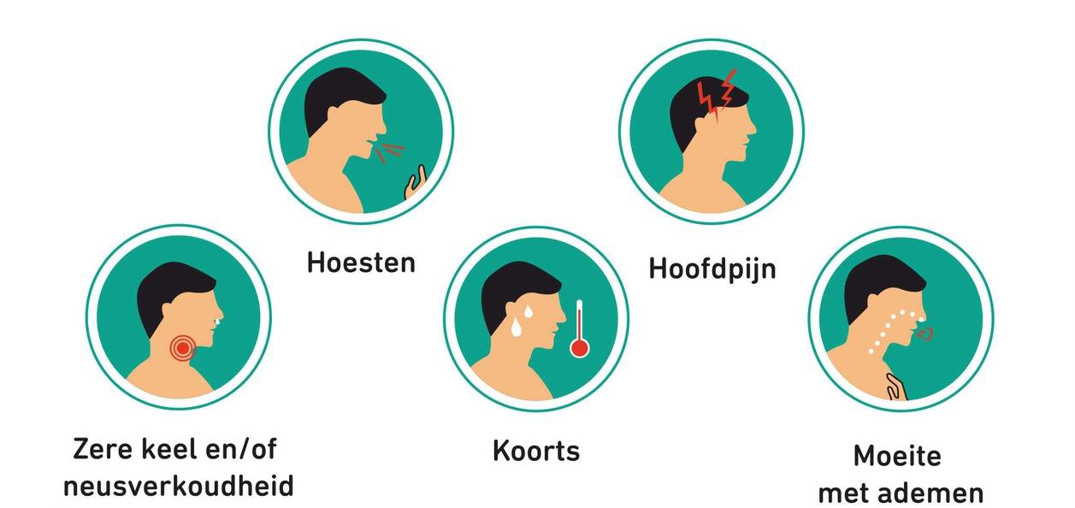

Wanneer de ergotherapeut bovenstaande klachten heeft, wordt de afspraak -afhankelijk van de gezondheidsklachten)- afgezegd of vindt de afspraak plaats via beeldbellen.

1. **Wanneer er geen klachten ervaren worden mag het kind met maximaal één ouder naar de praktijk komen.**

Dit betekent dat broertjes en of zusjes helaas niet mee mogen komen naar de praktijk. Ouders kunnen wachten in de wachtruimte. De wachtruimte proberen we zo min mogelijk te belasten door de tijd tussen de behandelingen goed te plannen. Stoelen zijn op anderhalve meter afstand van elkaar geplaatst.

1. **Het is verplicht dat zowel kind als ouder bij binnenkomst en na afloop van de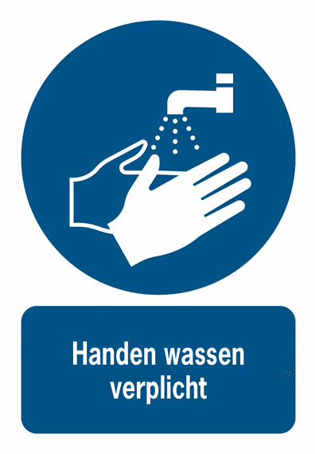 behandeling de handen te wassen.**

In de praktijk staat aangegeven waar dit kan.

1. **Aan ouders en kind wordt gevraagd om geen deurklinken aan te raken. De behandelaar opent en sluit de deur van de behandelkamer.**

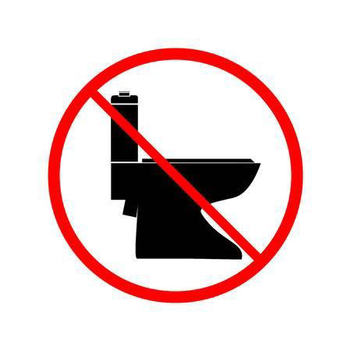

1. **Het toilet op de praktijk wordt gesloten. Er kan helaas geen gebruik meer worden gemaakt van het koffieapparaat.**

Bij hoge nood kan het toilet wel worden gebruikt. Probeer uw kind voor de behandeling thuis naar het toilet te laten gaan.

* Natuurlijk zorgen wij ervoor dat na elke behandeling de behandelruimtes en materiaal weer worden schoongemaakt en gedesinfecteerd. Daarnaast zal elke ochtend en middag een grote schoonmaakbeurt plaats vinden in de praktijk.
* Het kan zijn dat we u vragen materiaal van thuis mee te nemen, zoals klei, potlood/pen.
* Samen staan we sterk en samen moeten we het doen! Zo kunnen we op een zo veilig mogelijke manier werken.

Graag zien we u via beeld of op de praktijk op de afgesproken datum en het afgesproken tijdstip!

Met vriendelijke groet,

Christine Dorenbusch en Ingrid de Haan

Kinderergotherapeuten van Zelf! Kinderergo